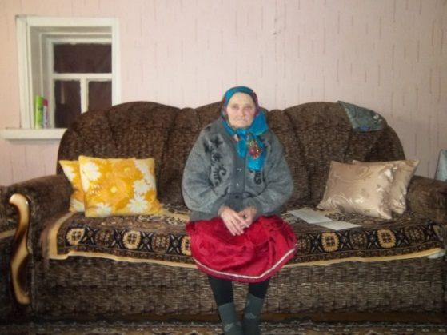**Васильева Мария Николаевна** 14.02.1930 г.р. Родилась в крестьянской семье Николая и Устинии Клементьевых в селе Алешкин- Саплык. В 1938 году пошла в школу и с отличием закончила четыре класса. В эти трудные военные годы дальше учиться не было возможности. Отец и старший брат ушли на фронт. После окончании школы Мария Николаевна пошла работать в колхоз, чтобы помогать семье. Были тяжелые времена, приходилось работать днем и ночью. Возвращались с работы очень усталые.

1949 году вышла замуж за Ивана Захаровича. Родила шестерых детей. Очень рано овдовела и воспитывала детей одна.

До шестидесяти семи лет проработала в родном колхозе, свинаркой.

Награждена медалями «За доблестный труд в Великой Отечественной войне 1941-1945 гг.», «Ветеран труда» и другими юбилейными медалями и знаками.